
Bài tập 1: Bé hãy tô chữ cái u, tô màu chữ u rỗng, tìm và nối chữ u nhỏ trong từ với chữ u rỗng nhé, sau đó tô màu hình cho đẹp.

TRƯỜNG MẦM NON ÁNH SAO
LỚP MGL:

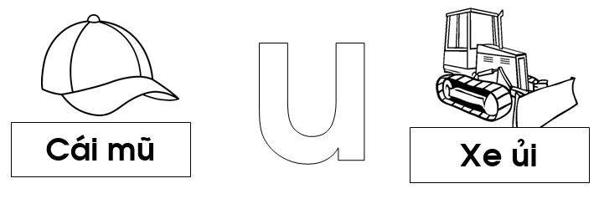
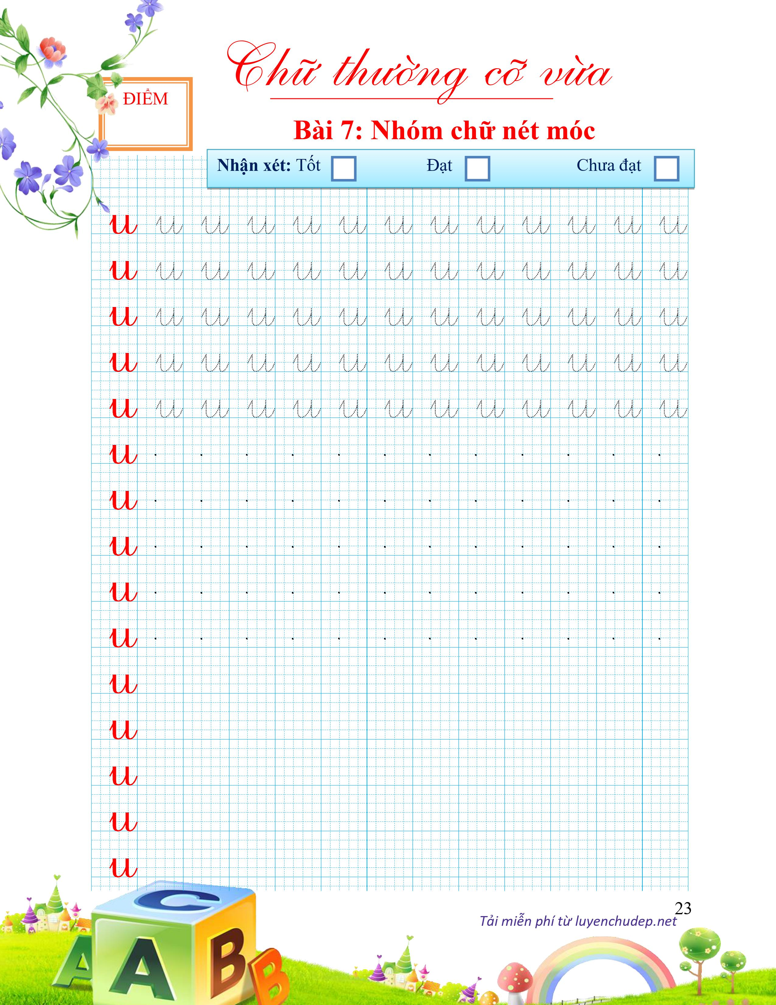

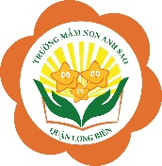
Bài tập 2: Bé hãy tô chữ cái ư, tô màu chữ ư rỗng, tìm và nối chữ ư nhỏ trong từ với chữ ư rỗng nhé, sau đó tô màu hình cho đẹp.

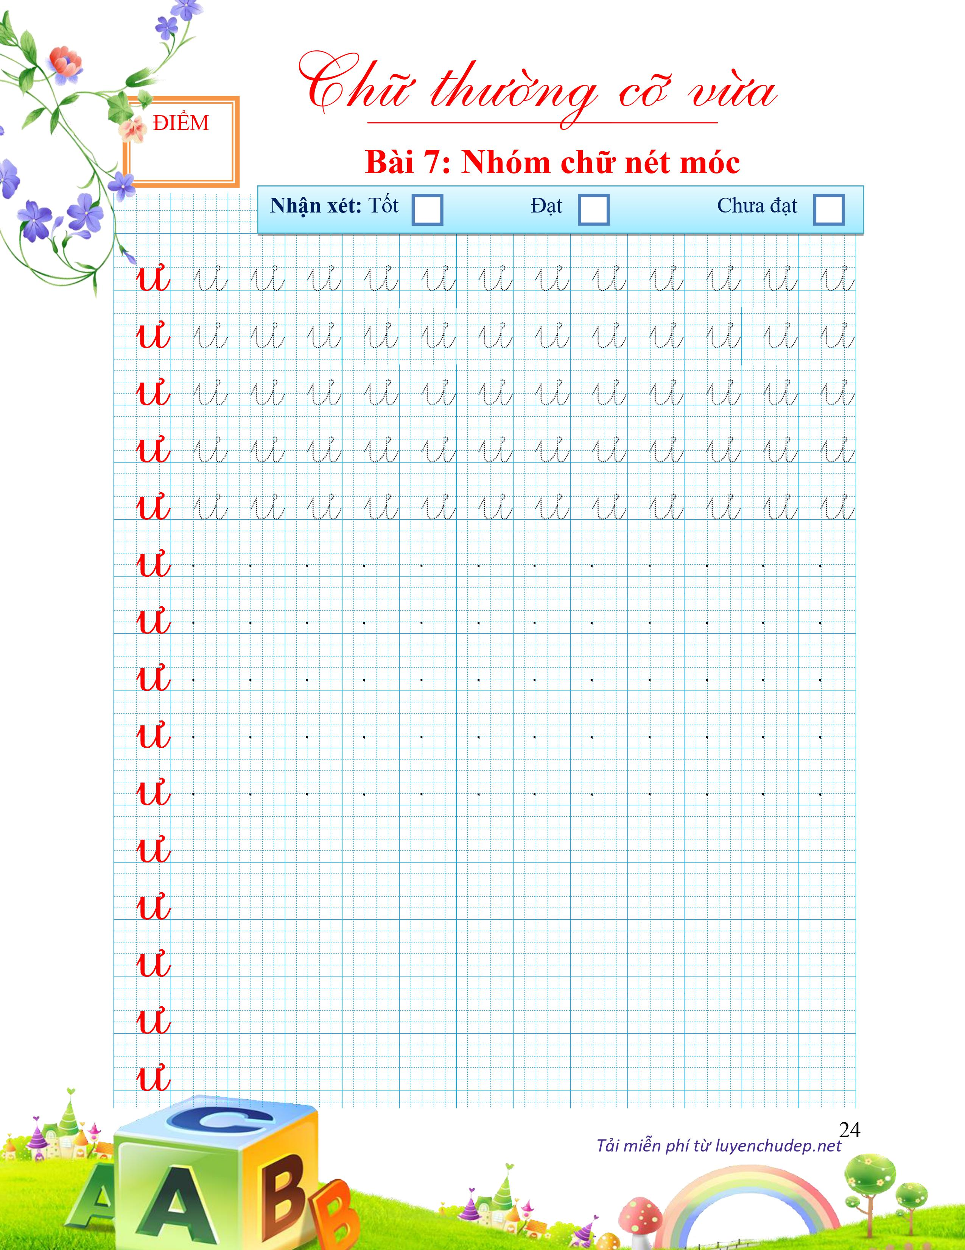

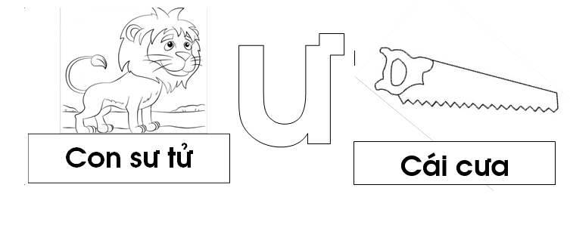


Bài tập 3: Bé hãy nhìn xem cách tô màu trên chú ốc sên dưới đây theo quy tắc như thế nào? Bé hãy nói ra cách sắp xếp rồi tô màu theo quy tắc sắp xếp đó nhé!

đây:

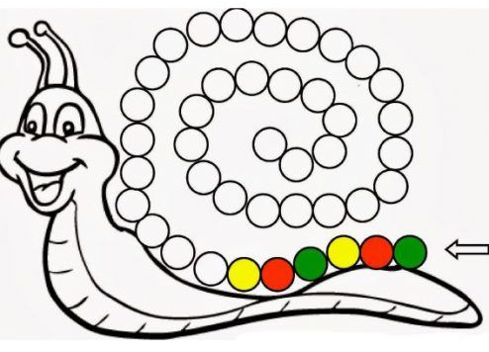

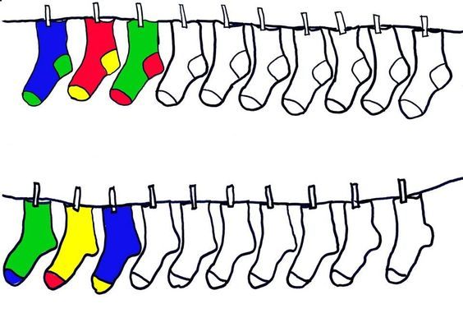

Bài tập 4: Bé hãy quan sát thật kĩ rồi tô màu theo quy tắc nhé!
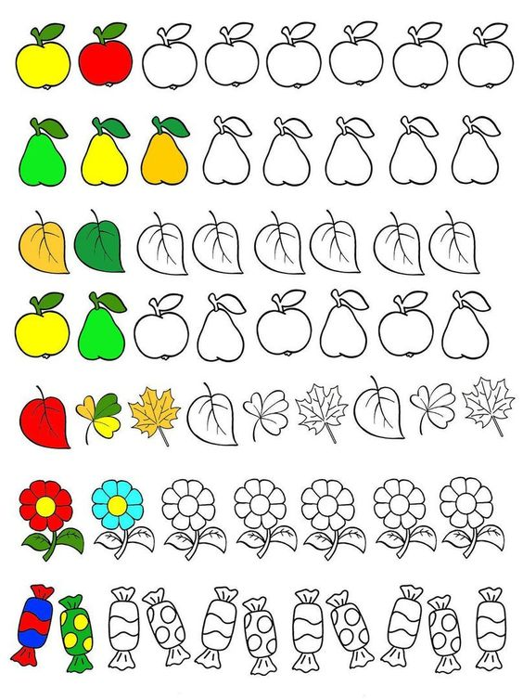

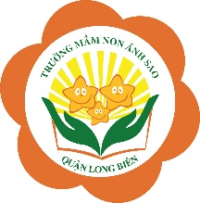
Bài tập 5: Bé hãy tìm hình có gắn số phù hợp với quy tắc sắp xếp còn thiếu trên các bảng rồi viết lại chữ số có gắn hình tương ứng vào ô còn thiếu nhé!

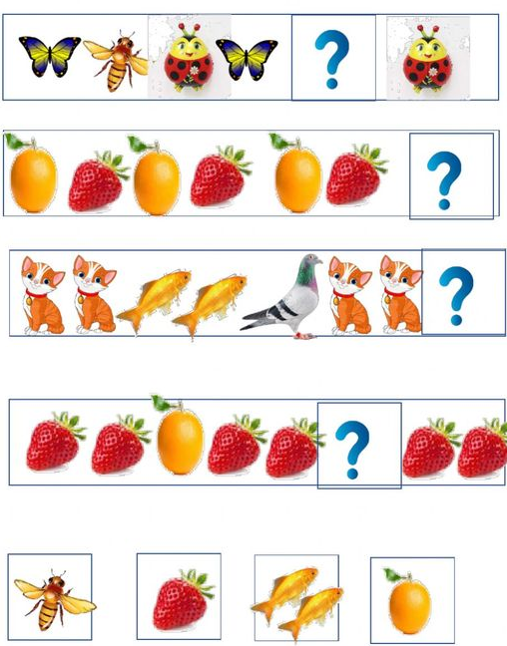
?

Có gắn hình

?

?

?

4
3
2
1

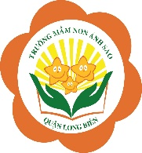
Bài tập 6: Đếm và viết số tương ứng
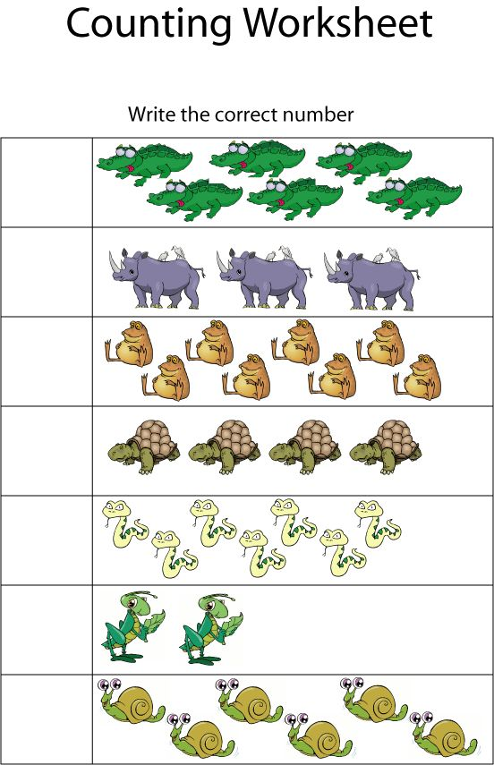
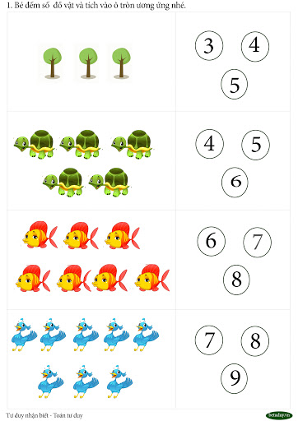
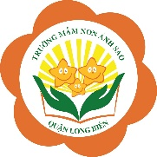
Bài tập 7: Đếm số lượng các đối tượng dưới đây và tích vào ô tròn tương ứng nhé!

